КОМИТЕТ  РЕСПУБЛИКИ ТАТАРСТАН  ПО ОХРАНЕ ОБЪЕКТОВ КУЛЬТУРНОГО НАСЛЕДИЯ |  | ТАТАРСТАН РЕСПУБЛИКАСЫНЫӉ МӘДӘНИ МИРАС ОБЪЕКТЛАРЫН САКЛАУ КОМИТЕТЫ

ПРИКАЗ БОЕРЫК
№
г. Казань

Об утверждении границ территории объекта культурного наследия регионального значения «Дом жилой с мезонином», начало XIX в., расположенного по адресу: Республика Татарстан, Елабужский муниципальный район, г. Елабуга, ул. Казанская, д. 5

В соответствии с Федеральным законом от 25 июня 2002 года № 73-ФЗ
«Об объектах культурного наследия (памятниках истории и культуры) народов Российской Федерации», Законом Республики Татарстан от 1 апреля 2005 года № 60-ЗРТ «Об объектах культурного наследия в Республике Татарстан», в целях сохранения и государственной охраны объектов культурного наследия регионального значения и их территорий, как объектов градостроительной деятельности особого регулирования, п р и к а з ы в а ю:
- Утвердить границы территории объекта культурного наследия регионального значения «Дом жилой с мезонином», начало XIX в., расположенного по адресу: Республика Татарстан, Елабужский муниципальный район, г. Елабуга, ул. Казанская, д. 5, согласно приложению к настоящему приказу.
2. Отделу учета объектов культурного наследия и градостроительной деятельности обеспечить внесение сведений о границах территории объекта культурного наследия регионального значения «Дом жилой с мезонином», начало XIX в., расположенного по адресу: Республика Татарстан, Елабужский муниципальный район, г. Елабуга, ул. Казанская, д. 5, в единый государственный реестр объектов культурного наследия (памятников истории и культуры) народов Российской Федерации и в Единый государственный реестр недвижимости.
3. Контроль за исполнением настоящего приказа оставляю за собой.

Председатель И.Н. Гущин

Приложение к приказу
Комитета Республики Татарстан по охране объектов культурного наследия
от ___________ 2023 № ______

Границы территории
объекта культурного наследия регионального значения
«Дом жилой с мезонином», начало XIX в., расположенного по адресу:
Республика Татарстан, Елабужский муниципальный район,
г. Елабуга, ул. Казанская, д. 5

Карта (схема)
границ территории объекта культурного наследия регионального значения
«Дом жилой с мезонином», начало XIX в., расположенного по адресу:
Республика Татарстан, Елабужский муниципальный район,
г. Елабуга, ул. Казанская, д. 5

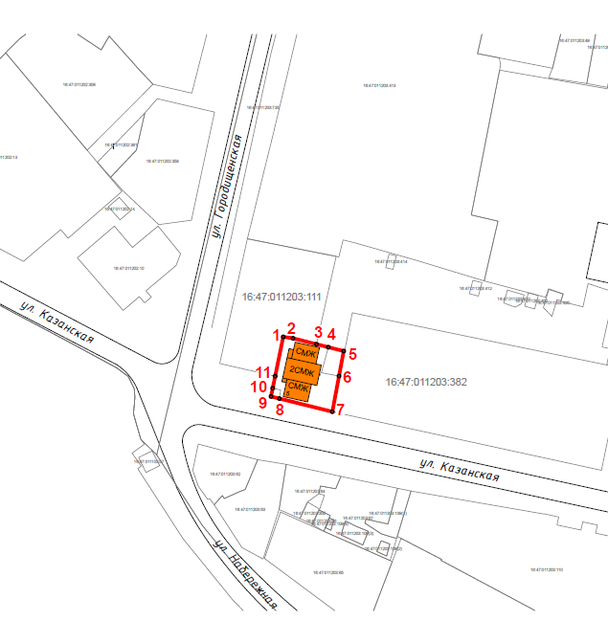
Масштаб 1:1000
Используемые условные знаки и обозначения:
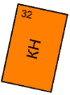 | - объект культурного наследия «Дом жилой  с мезонином», начало XIX в.
 | - граница территории объекта культурного наследия
1 – 11 | - номер характерной точки границы территории объекта культурного наследия
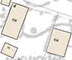 | - окружающая застройка
16:47:011203:111 | - кадастровый номер земельного участка
Картографическое описание
границ территории объекта культурного наследия регионального значения
«Дом жилой с мезонином», начало XIX в., расположенного по адресу:
Республика Татарстан, Елабужский муниципальный район,
г. Елабуга, ул. Казанская, д. 5

Границы территории объекта культурного наследия регионального значения
«Дом жилой с мезонином», начало XIX в., расположенного по адресу: Республика Татарстан, Елабужский муниципальный район, г. Елабуга, ул. Казанская, д. 5, проходят:

Прохождение границ |  | Описание прохождения границ
от точки | до точки | Описание прохождения границ
1 | 5 | от точки 1, расположенной на внутриквартальной территории, в юго-восточном направлении  на расстояние 21,26 метра до точки 5, расположенной на западной границе земельного участка  с кадастровым номером 16:47:011203:382
5 | 7 | от точки 5 в юго-западном направлении на расстояние 21,50 метра до точки 7, расположенной на красной линии ул. Казанской
7 | 9 | от точки 7 в северо-западном направлении  на расстояние 21,63 метра до точки 9, расположенной на красной линии ул. Казанской
9 | 1 | от точки 9 в северо-восточном направлении  на расстояние 20,82 метра до точки 1

Таблица характерных (поворотных) точек
границ территории объекта культурного наследия регионального значения
«Дом жилой с мезонином», начало XIX в., расположенного по адресу:
Республика Татарстан, Елабужский муниципальный район,
г. Елабуга, ул. Казанская, д. 5

№ | Координаты характерных (поворотных) точек  в местной системе координат (МСК-16)
№ | X | Y
1 | 472229.56 | 2301077.85
2 | 472229.09 | 2301081.19
3 | 472227.06 | 2301089.19
4 | 472226.03 | 2301093.28
5 | 472224.71 | 2301098.54
6 | 472216.15 | 2301096.94
7 | 472203.93 | 2301094.66
8 | 472208.45 | 2301076.52
9 | 472209.16 | 2301073.67
10 | 472211.99 | 2301074.25
11 | 472216.10 | 2301075.09
1 | 472229.56 | 2301077.85

